«Парад Победы»
В этом году традиционный школьный «Смотр строя и песни» в нашей школе состоялся грандиозным «Парадом Победы». Мероприятие прошло 8 мая, перед Великим праздником «Днем Победы». 15 классов приняли участие в Параде, рапорт командиров классов принимал Мещеряков Никита.
Учащиеся, вместе с классными руководителями, тщательно, с самого начала года, готовились к параду. Ребята показали высокое качество исполнения команд, которыми управлял командир войск. Никто не остался равнодушным, а самыми маленькими и яростными зрителями стали малыши из детского сада, которые пришли поддержать наших ребят!
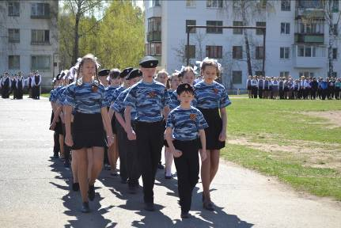
Благодарим всех участников и классных руководителей за подготовку!
